CLEI | TIEMPO | GUIA DE APRENDIZAJE Nº | NOMBRE DE LA GUÍA | PERÍODO
Tres | 11 semanas | 4 | Internet Básico e impacto de la informática | 4

PRESENTACIÓN GENERAL DE LA GUÍA

La red Internet es la mayor "red de redes" del mundo. Es una organización dispersa de miles de computadoras repartidas por todo el mundo, que pueden comunicarse unas con otras, para intercambiar mensajes y compartir información.

Pero no nos tenemos que quedar sólo con esta definición tan teórica de Internet, porque es algo más que todo eso. Puede ser, como veremos a lo largo de la siguiente guía, un buzón de correos, un lugar de encuentro, una herramienta de trabajo, una librería, una tienda de software... Es, en definitiva, un "ser" que crece día a día a un ritmo vertiginoso (unos mil nuevos usuarios diarios).

Esta guía te proporcionará conocimientos básicos y ejercitación apropiada para la adquisición de habilidades que te permitirá, usar Internet como herramienta de apoyo en tus estudios y en tu vida cotidiana. Internet proporciona servicios maravillosos y en esta guía pretendemos que conozcas un poco sobre ellos y la forma en que debes utilizarlos.

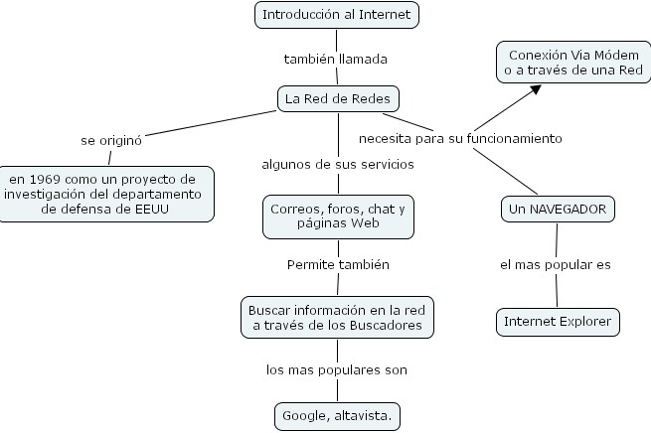

DESARROLLO TEMATICO

PARTE I: EL INTERNET
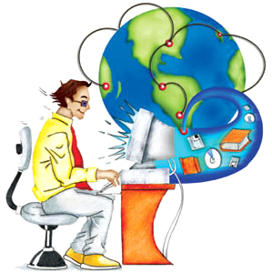

Internet no es más que una red de computadoras, o sea varias computadoras conectadas entre sí. En las oficinas, los bancos, las escuelas, los supermercados, podemos ver computadoras conectadas en red. Internet no es más que eso, sólo que en lugar de interconectar 10 ó 20 computadoras interconecta millones.

Pero para comprende el concepto de Internet, te invito a conocer lo que es una Red:
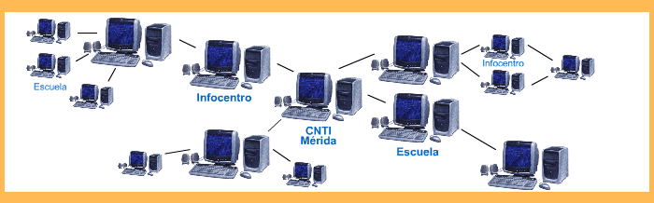
Como puedes apreciar, una red es aquella que se forma cuando se conectan varias computadoras entre sí, pueden ser dos o tres, así como miles de ellas. De esta manera las redes resultan una herramienta excelente de comunicación, intercambio de información y trabajo en equipo.

Internet nació en 1969 como un proyecto de la Agencia de Proyectos de Investigación de Defensa Avanzados de USA (Defense Advanced Research Project Agency, DARPA) La base del proyecto era la necesidad de intercambio informativo entre los investigadores y científicos militares, ubicados en sitios apartados. Lared, que en principio debía soportar hasta un ataque nuclear sin perder la conexión con el resto de los sitios, constaba de 4 computadoras conectadas y se denominó DARPANET.

En 1972 ya se habían conectado 37 computadoras, o nodos, a la red, que pasó a denominarse ARPANET debido a un cambio en el nombre de la agencia que la administraba. Y como siempre ocurre en estos casos, la aplicación más utilizada en la red pasó de lo que estaba previsto (intercambio de de datos de investigaciones, via Telnet) a un uso no previsto, o al menos subvalorado en un principio: el correo electrónico o e-mail.

Hacia 1984, la Fundación Nacional de Ciencias de USA. (National Science Foundation o NSF) estableció la NSF-Net. Esta red surgió debido a la necesidad de compartir la potencia de las grandes supercomputadoras que había instalado la NSF, con la comunidad académica. Estos equipos eran tan caros que sólo se construyeron 5 centros. En principio se iba a utilizar la red ARPANET pero a esta altura ya estaba bastante saturada. Fue así que se decidió crear la NSF-Net utilizando la misma tecnología básica de ARPANET, conectando los centros en forma regional.Cada región tenía acceso a por lo menos una supercomputadora, y el resto estaba conectado en forma más o menos directa, a través de ruteadores (routers) dentro de la autopista. Al poco tiempo resultó insuficiente. Para el año 1987 había mucha gente utilizándola, y no precisamente para la investigación académica.

En ese año se redimensionó totalmente la NSFNET, con un acceso más rápido gracias a modems y computadoras más veloces, lo que permitió abrirla a la utilización por parte de de investigadores universitarios, agencias gubernamentales e incluso a organizaciones internacionales dedicadas a la investigación, con la única condición de pertenecer a países aliados de USA. En los ´90, caida del Muro mediante, la red, o Internet como se la conoce actualmente, se abrió para todo aquel que se pudiera conectar.
La siguiente tabla resume los acontecimientos más importantes en esta historia.

1960 ARPANET | El departamento de defensa de USA crea ARPANET como una red experimental para universidades y centros de investigaciones militares.
1970 ARPANET crece | Se unen al proyecto otras universidades de USA
1970 UNIX | Los Laboratorios Bell trabajan en UNIX, sistema operativo que promete posibilidades de interconexión en redes.
1970 JANET y EUNET | Comienzan a establecerse redes basadas en UNIX en Reino Unido, Europa y Japón
1986 NFS | Une 5 centros de supercomputación de universidades a la red
1990 Cambio de Administración | ARPANET cede la administración de la red a NFSNET
1991 | Inicio Internet comercial
1993 Apertura a una nueva gama de servicios | Introducción de Interfaces Gráficas de Usuario (GUI)
1995 Privatizacón de la red | Libre competencia entre proveedores de acceso
1996 Proyecto Internet 2 | Al Gore lanza el proyecto Abilene, uno de los cimientos de Internet 2
1997 Nuevo Hardware y Software | Terminales NC, Java, Conexión en casa
1998 Internet2-Next Generation Internet  WWW Fase  Multimedia en la red: Fase | Protocolo IP v. 6 Multicasting  XML (eXtensible Markup Language)  SMIL(Syncronized Multimedia Integration Language)

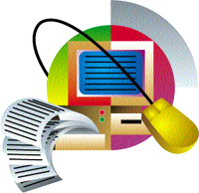

Á través de Internet podemos:
 Usarla como medio de comunicación
 Obtener información
 Hacer compras
 Conocer gente
 Obtener programas
 Discutir ideas
 Leer las noticias
 Construir conocimiento

...entre otras muchas cosas.

Lo que requerimos para conectarnos a internet depende del tipo de conexión que vamos a utilizar, en la actualidad tenemos varias ofertas de conexión a Internet, que ofrecen diversas opciones y posibilidades siendo algunas más rápidas que otras, más seguras, más estables aunque también hay que tener en cuenta el uso que hacemos o haremos de ellas y tener en cuenta el coste que nos puede ocasionar.
En el siguiente esquema se puede visualizar los principales tipos de conexión y su descripción:
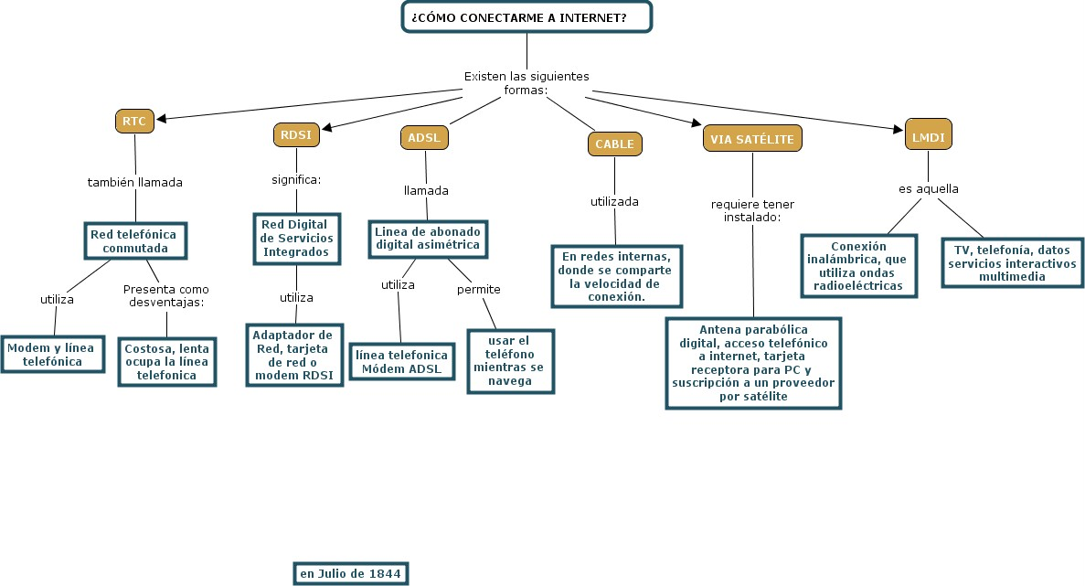
En el mapa anterior podríamos agregar el acceso inalámbrico o wireles que es una de las más utilizadas en la actualidad. El Internet inalámbrico es uno de los más nuevos tipos de conexión a internet. En lugar de utilizar la línea telefónica o la red de cable, se utilizan bandas de frecuencia de radio. Internet inalámbrico provee una conexión permanente y desde cualquier lugar dentro del área de cobertura. Si deseamos conectarnos a internet a través de este tipo de conexión lo que necesitamos es lo siguiente_
La mejor configuración es partir de una conexión ADSL con router (enrutador), aunque también podremos montar una red Wi-Fi en casa a partir de otras configuraciones (cable, etc.).
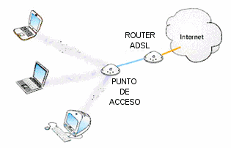
Si ya contamos con esto, necesitaremos además:
-Punto de Acceso Wi-Fi.
-Si nuestro ordenador o portatil no incluye WiFi, necesitaremos un accesorio que nos de este tipo de conectividad.

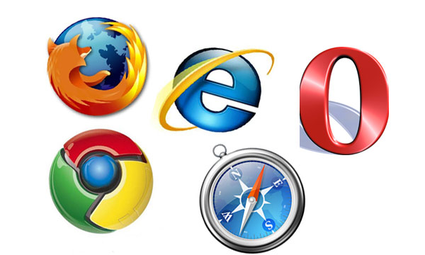
Son programas que sirven para conectar al usuario con Internet, permiten visualizar las páginas, las cuales están diseñadas para ver textos e imágenes, así como salir de una dirección a otra; a través de estos programas el usuario puede buscar cualquier tipo de información que pueda requerir.
Un elemento fundamental en Internet, es el uso de los Navegadores, ya que ellos te permiten navegar a través de la red, para buscar información, conectarte con otras personas, etc.
El más conocido es el Internet Explorer sin embargo también existen otros que son también muy utilizados que son Mozilla Firefox y Google Chroome.

Internet nos ofrecía inicialmente básicamente 4 servicios:
1. La World Wide Web (www) o la gran telaraña mundial. Son los famosos “sitios” o “páginas”
2. El Correo Electrónico
3. Los Grupos de Discusión o newsgroups
4. La conexión en tiempo real (chat, videoconferencia, telefonía por Internet)
Sin embargo con el avance del internet y el cambio que se dio entre lo que se llamó inicialmente la web 1.0 y lo que conocemos actualmente como la web 2.0, los servicios que ofrece internet son cada vez más variados y útiles para los usuarios.
Veamos un poco sobre los primeros servicios ofrecidos por internet y lo que actualmente encontramos en esta gran red.

Servicio de la Internet constituido por hojas similares a las páginas de un libro en cuanto a que pueden contener texto, imágenes y animación, pero que, a diferencia de aquellas, pueden contar con sonidos y video. Su característica principal es la interactividad que puede darse en ellas. Los ejemplos son infinitos son todas las páginas que nos permiten navegar en la red.

Se trata de un servicio de Internet para enviar y recibir mensajes; aún cuando la distancia sea muy grande, el tiempo que se requiere para que los mensajes lleguen a su destino es muy poco. El servicio de correo electrónico puede obtenerse a través de empresas, buscadores o páginas personales, algunos cobran por el servicio y otros lo prestan de manera gratuita.

- Partes de una Dirección de Correo Electrónico
Así como el uso del servicio postal exige la dirección del destinatario y del remitente, el correo electrónico también lo hace; pero en éste caso, la dirección tiene otras características: está formada por el nombre de Usuario y la conexión enlazados por el símbolo @ (arroba). El nombre lo decide el usuario, la conexión está determinada por el nombre de la empresa o buscador que presta el servicio y el dominio que sirve para indicar el uso del servidor y en algunos casos el país.

reacciun@ing.ula.ve - eysabelmc@hotmail.com

- Características de la pantalla en un correo electrónico
Es importante destacar que no todas las pantallas de correo son iguales aunque contienen los mismos elementos, se encuentran algunas diferencias entre éstas. Este es un ejemplo de la pantalla de correo del Outlook Express:

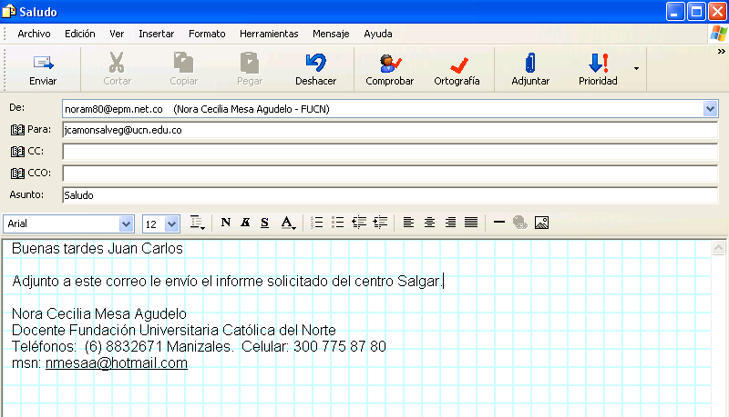

Son páginas Web en las que se coloca alguna pregunta sobre un determinado tema y se espera que la(s) persona(s) que se pasee(n) por los foros o que tiene(n) una duda como la expuesta de(n) una respuesta, si puede hacerlo. Es el servicio de Internet más apropiado para entablar debates sobre temas técnicos. Se basan en el servicio de correo electrónico. Los mensajes que se envían se hacen públicos y cualquier persona puede enviar una contestación. | 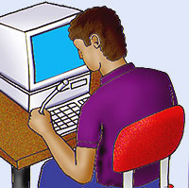

Son aplicaciones que permiten el intercambio simultáneo de mensajes entre varias personas. Estas conversaciones pueden realizarse de varias maneras:  .A través de Chats que son conversaciones informales que se establecen en tiempo real, es decir, se trata de un diálogo sincrónico, se escribe y se recibe la respuesta inmediatamente. | 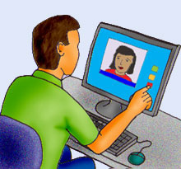

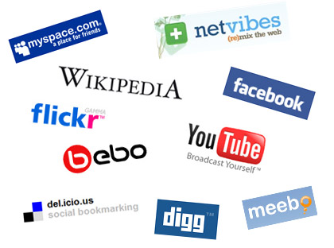

La Web 2.0 es la representación de la evolución de las aplicaciones tradicionales hacia aplicaciones web enfocadas al usuario final, es decir, en cada uno de nosotros. El Web 2.0 es una actitud y no precisamente una tecnología.
Cuando el web inició, nos encontrábamos en un entorno estático, con páginas en HTML que sufrían pocas actualizaciones y no tenían interacción con el usuario.
La Web 2.0 es la transición que se ha dado de aplicaciones tradicionales hacia aplicaciones que funcionan a través del web enfocadas al usuario final. Se trata de aplicaciones que generen colaboración, es decir, interacción entre los usuarios y de servicios que reemplacen las aplicaciones de escritorio.

Texto adaptado de: http://www.internality.com/web20

La Web 2.0 se refiere a una nueva generación de Webs basadas en la creación de páginas Web donde los contenidos son compartidos y producidos por los propios usuarios del portal. El término Web 2.0 se utilizó por primera vez en el año 2004 cuando Dale Dougherty de O’Reilly Media utilizó este término en una conferencia en la que hablaba del renacimiento y evolución de la Web.
Si hay una Web 2.0 necesariamente debe existir una Web 1.0 de donde evoluciona la primera. La Web 1.0 es la Web tradicional que todos conocemos y que se caracteriza porque el contenido e información de un site es producido por un editor o Webmaster para luego ser consumido por los visitantes de este site. En el modelo de la Web 2.0 la información y contenidos se producen directa o indirectamente por los usuarios del sitio Web y adicionalmente es compartida por varios portales Web de estas características.
En la Web 2.0 los consumidores de información se han convertido en “prosumidores”, es decir, en productores de la información que ellos mismos consumen. La Web 2.0 pone a disposición de millones de personas herramientas y plataformas de fácil uso para la publicación de información en la red. Al día de hoy cualquiera tiene la capacidad de crear un blog o bitácora y publicar sus artículos de opinión, fotos, vídeos, archivos de audio, etc. y compartirlos con otros portales e internautas.
Si el término Web 2.0 continúa siendo un poco confuso, veamos algunos ejemplos de herramientas que se utilizan lo que nos permitirá concluir que ya la estamos usando hace días:
Los blogs o bitácoras
Los wikis (wikipedia)
Los webquest
El software en línea
Los Google Docs
Las redes sociales (facebook, twitter, hi5)

Internet se ha comparado con una gigantesca biblioteca. Pero, a diferencia de una biblioteca tradicional, en la Red la información no está ordenada siguiendo una clasificación establecida. Para encontrar la información deseada se requiere algo parecido a un catálogo o índice. En este sentido, en la Red son fundamentales las
Un Buscador es una gran base de datos que contiene información sobre páginas Web facilita al usuario encontrar aquellas que traten sobre un tópico específico, que él solicite.
Entre los Buscadores más usados están:

www.yahoo.es
www.altavista.com
www.geocities.com
www.excite.com
www.starmedia.com
www.google.com
www.yupi.com

El número de Buscadores ha venido aumentando para satisfacer la demanda de búsqueda de los usuarios. Hoy día existen miles de buscadores a nivel mundial.

Google (www.google.com) es, sin lugar a dudas, el mejor buscador de estos momentos y con el cual realizaremos nuestra primera práctica.

Google surgió en septiembre de 1999 de las investigaciones realizadas en la Universidad de Stanford. Sus principales virtudes son sencillez, rapidez y precisión. Google se distingue del resto de sus competidores por varios hechos. En primer lugar, guarda en memoria todas las páginas catalogadas, lo que permite hacerse una rápida idea de la relevancia de los resultados obtenidos. Por otro lado, ofrece la posibilidad de llevarnos directa e inmediatamente a la mejor web, en lugar de esperar a obtener otros resultados. Google apuesta por la calidad y la relevancia de la información, más que por la cantidad. Por fin, es de señalar, la sorprendente velocidad con la que recupera y a la que son enviados los resultados, indicando el tiempo de búsqueda.

Ahora si, vamos con nuestro ejemplo de cómo buscar información en google.

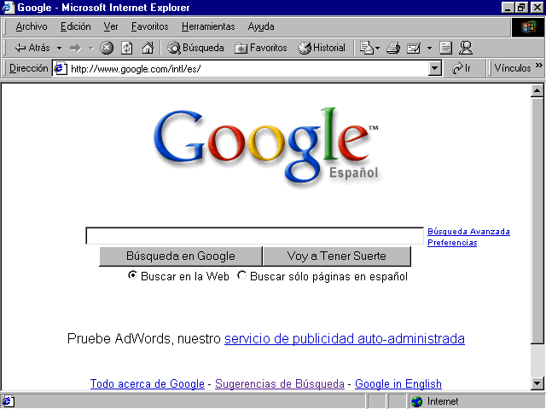
Una vez arrancado, esta es la pantalla inicial del Google.

El primer detalle a tener en cuenta es que Google detecta el idioma de tu sistema operativo y te presenta la pantalla en ese idioma. En nuestro caso en Español.

La pantalla del Google es muy simple. Tiene un cuadro de texto central donde tecleamos lo que queremos buscar. El botón para iniciar la búsqueda "búsqueda en Google" y alguna otra cosa más que iremos viendo.

Vamos a realizar nuestra primera búsqueda.

Hemos oído que hay un programa para buscar en Internet que se llama algo parecido a "Copernico". Escribimos "Copernico" y hacemos clic en el botón "Búsqueda en Google".

Aparece una pantalla como la que puedes ver en la página siguiente. Si haces lo mismo en tu ordenador el resultado puede ser diferente ya que la base de datos de Google va cambiando cada día.

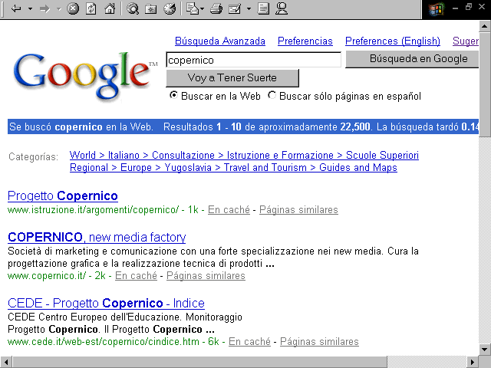

Hay una línea con fondo azul que nos da los datos de la búsqueda. Nos dice varias cosas:

- El objeto de la búsqueda y dónde se ha buscado. "Se buscó copernico en la Web."
- El número de páginas que ha encontrado, y que nos está mostrando desde la 1 a la 10. "Resultados 1.10 de aproximadamente 22.500." ( En la imagen que ves sólo se ven las tres primeras páginas encontradas para ahorrar espacio )
- El tiempo que ha tardado en realizar la búsqueda. Aunque parezca mentira ha tardado 0,14 segundos en encontrar las diez primeras páginas que contienen la palabra Copernico entre más de 1.200 millones de páginas que hay en su base de datos, además nos dice que hay en total 22.500 páginas con la palabra Copernico.

Vemos que las páginas que ha encontrado están en Italiano ( lógico ya que Copernico era italiano ) si nos interesan sólo en español, hacemos clic en la opción "Buscar sólo páginas en español" y hacemos de nuevo clic en el botón "Búsqueda en Google". Esto es lo que aparece.

Vemos que las páginas que ha encontrado están en Italiano ( lógico ya que Copernico era italiano ) si nos interesan sólo en español, hacemos clic en la opción "Buscar sólo páginas en español" y hacemos de nuevo clic en el botón "Búsqueda en Google". Esto es lo que aparece.

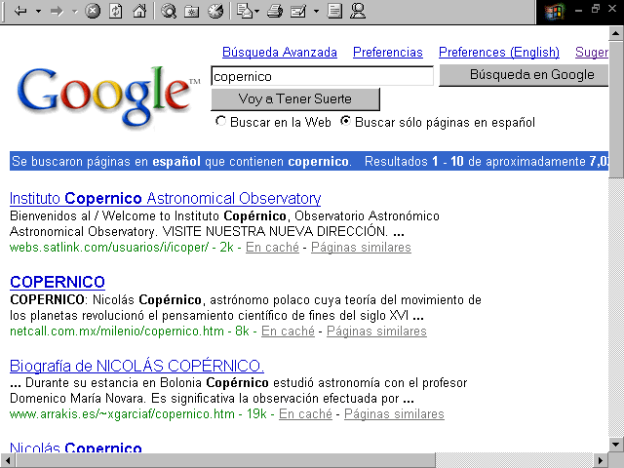

Efectivamente, ahora sólo aparecen páginas en español. Realmente son páginas interesantes para saber cosas del astrónomo Nicolás Copernico, pero no era eso lo que buscabamos.

Ahora tienes los conceptos básicos sobre cómo utilizar el Internet, por supuesto que se trata de practicar y utilizarlo continuamente para adquirir las destrezas necesarias. Pues no se trata solo de usarlo sino de usarlo bien en el sentido de que sea una herramienta que nos facilite nuestro estudio y actividades cotidianas | 

PARTE II - EL IMPACTO DE LA INFORMÁTICA

La humanidad se encuentra en el inicio de una nueva época, en la que está perdiendo importancia el trabajo físico que requirió la revolución industrial al mismo tiempo que adquiere mayor importancia el trabajo mental que necesita la nueva revolución informática, las computadoras actuales le proporcionan la información que necesita para ampliar su potencial intelectual. Por primera vez, la sociedad depende de un recurso que es la información la cual es renovable y nos sirve para la toma de decisiones.

Podemos concluir que la utilización masiva de la informática traerá las siguientes consecuencias:

1. Un aumento de la productividad.
2. Un incremento de salarios, fundamentalmente para los empleados de empresas mecanizadas
3. Un aumento de puestos de trabajo en las empresas mecanizadas.
4. Un aumento de la inversión.
5. Un aumento del tiempo libre.

Nuevas oportunidad de trabajo: se han creado cientos de nuevos empleos en áreas como la programación, la operación de computadoras y la administración de sistemas de información.
Mayor satisfacción en el trabajo: los científicos e ingenieros pueden resolver problemas interesantes que no habían considerado sin la ayuda de las computadoras.
Uso en los negocios: se usa para evitar el desperdicio y mejorar la eficiencia
Uso en las organizaciones públicas: evita el desperdicio y mejorar la eficiencia en las oficinas del gobierno, las escuelas y los hospitales
Uso en el hogar: se usan con fines de entretenimiento y diversión, con fines educativos, para el control del presupuesto familiar en otras muchas tareas.
La amenaza del desempleo: por el uso de la computadora puede resultar en absolescencia para el trabajo y en el desplazamiento de algunos trabajadores.
El uso de ciertas prácticas dudosas de procesamiento de datos: muchas de las organizaciones capturan datos sobre los ciudadanos, datos que quedan almacenados y son procesados por computadora.
Tendencias a la despersonalización: la computadora identifica al individuo como un número y no como una persona
El problema de seguridad de los sistemas: la falta de control en la seguridad d los datos que implica ciertos riesgos en la información
La cuestión de la Privacidad: la falta de control en el almacenamiento, la recuperación y la transmisión de los datos ha permitido que se abuse de legítimo derecho a la prevacía.


Cada día conocemos un aspecto nuevo de la computación ya sea por los medios masivos de comunicación, la lectura especializada o simplemente por las experiencias cotidianas y es muy común que nos encontremos con términos cuyo significado nos resulta desconocido, dejándonos esto vacíos insuperables para comprender los temas.
El uso de la tecnología informática ha traído consigo que utilicemos palabras de otros idiomas como el inglés, francés, lenguaje computacional y los hagamos del uso cotidiano los cuales pueden enriquecer nuestra cultura ó también en algún momento dado, distorsionar la información o destruir nuestro lenguaje dependiendo de una buena o mala interpretación que hagamos de estos términos.
Algunos términos que han enriquecido nuestro lenguaje son: Mouse, Scanner, E-mail, Cd-ROM, Hacker, Internet.


Las sociedades se caracteriza por un grupo de rasgos que las hacen diferenciarse de los demás a esto llamamos cultura. La sociedad también se esta viendo obligada a ajustarse a la evolución de las computadoras, ya que esta se crea nuevos empleos y nuevas condiciones de vida. Las computadoras facilitan y enriquecen nuestras vidas:
En que ha utilizado la sociedad la computadora y sus ejemplos.
• Música
• Comercio.
• Medicina

Perjuicio.
Rehusarse a aceptar los avances tecnológicos por temor a los desconocidos, o al descontento al saber que necesitarán capacitación. Ya que se requiere personal con mayor preparación

OTRAS FUENTES DE APRENDIZAJE

- Video sobre los tipos de conexión a internet: http://www.youtube.com/watch?v=K7_lL6wLUuc
- Video sobre las ventajas y riesgos del internet: http://www.youtube.com/watch?v=PtILTQrqckc&feature=related
- Web sobre ventajas y desventajas del internet: http://damr.net/2007/08/03/ventajas-y-desventajas-del-internet-analisis-personal

